Министерство науки и высшего образования Российской Федерации Федеральное государственное автономное образовательное учреждение высшего образования

**«Пермский национальный исследовательский политехнический университет»**

Электротехнический факультет

Кафедра «Информационные технологии и автоматизированные системы» направление подготовки: 09.03.04 – «Программная инженерия»

**Лабораторная работа №1.**

**«Решение нелинейных уравнений»**

**2 вариант**

Выполнил студент гр. РИС-24-2б

Кожинов Максим Александрович

Проверил:

Доц. Каф. ИТАС

Ольга Андреевна Полякова

(оценка) (подпись)

(дата)

г. Пермь, 2024

**Постановка задачи:**

Решение нелинейного уравнения  тремя методами: метод Ньютона, метод половинного деления и метод итерации. Демонстрация геометрической интерпретации этих методов, а также кода на языке C++ и в блок-схеме.

**Анализ задачи:**

Дано:

Нелинейное уравнение и отрезок [2; 3] на котором точно находится корень уравнения. Функция y= монотонна и непрерывна. Задана точность.

**Метод Ньютона:**

1. Нахождение первой и второй производной для заданной функции
2. Определения точки x0, путем проверки концов отрезка на условие f(a)*f’’(a)>0, если выражение верно то a=x0, если нет то такая же проверка для b, если ни один из концов не удовлетворяет условию то отрезок неверный.
3. Нахождение следующего x по формуле x = x0 - f(x0) / f1(x0), и так далее пока разница между x0 и x не будет меньше точности вычислений.

**Метод половинного деления:**

1. Проверка правильности отрезка: f(a) * f(b) < 0, если выражение неверно, то на отрезке нет корня.
2. Находим точки с по формуле c = (a + b) / 2
3. Перемещаем один из концов отрезка в точку с, если f(a) * f(c) < 0 то конец перемещается в точку c, если выражение неверно то начало перемещается в точку с.
4. И повторяем до тех пор, пока длина отрезка не будет меньше точности вычислений

**Метод итераций:**

1. Для нахождения корня этим методом нам нужно преобразовать нашу функция f(x) в функции fi(x), она будет иметь вид fi(x)= 3.8 + 0.65х – 3sin(√x)
2. Для того чтобы метод работал, нужно проверить условие сходимости

|fi’(x)|<1, значит нам нужно найти производную от fi(x), а также проверить все x на заданном отрезке.

1. Далее нужно взять любое значение x0 на отрезке и находить следующее по формуле x=fi(x0) до тех пор пока разница между x0 и x не будет меньше точности вычислений.

**Геометрическая интерпретация методов**

*Метод Ньютона*

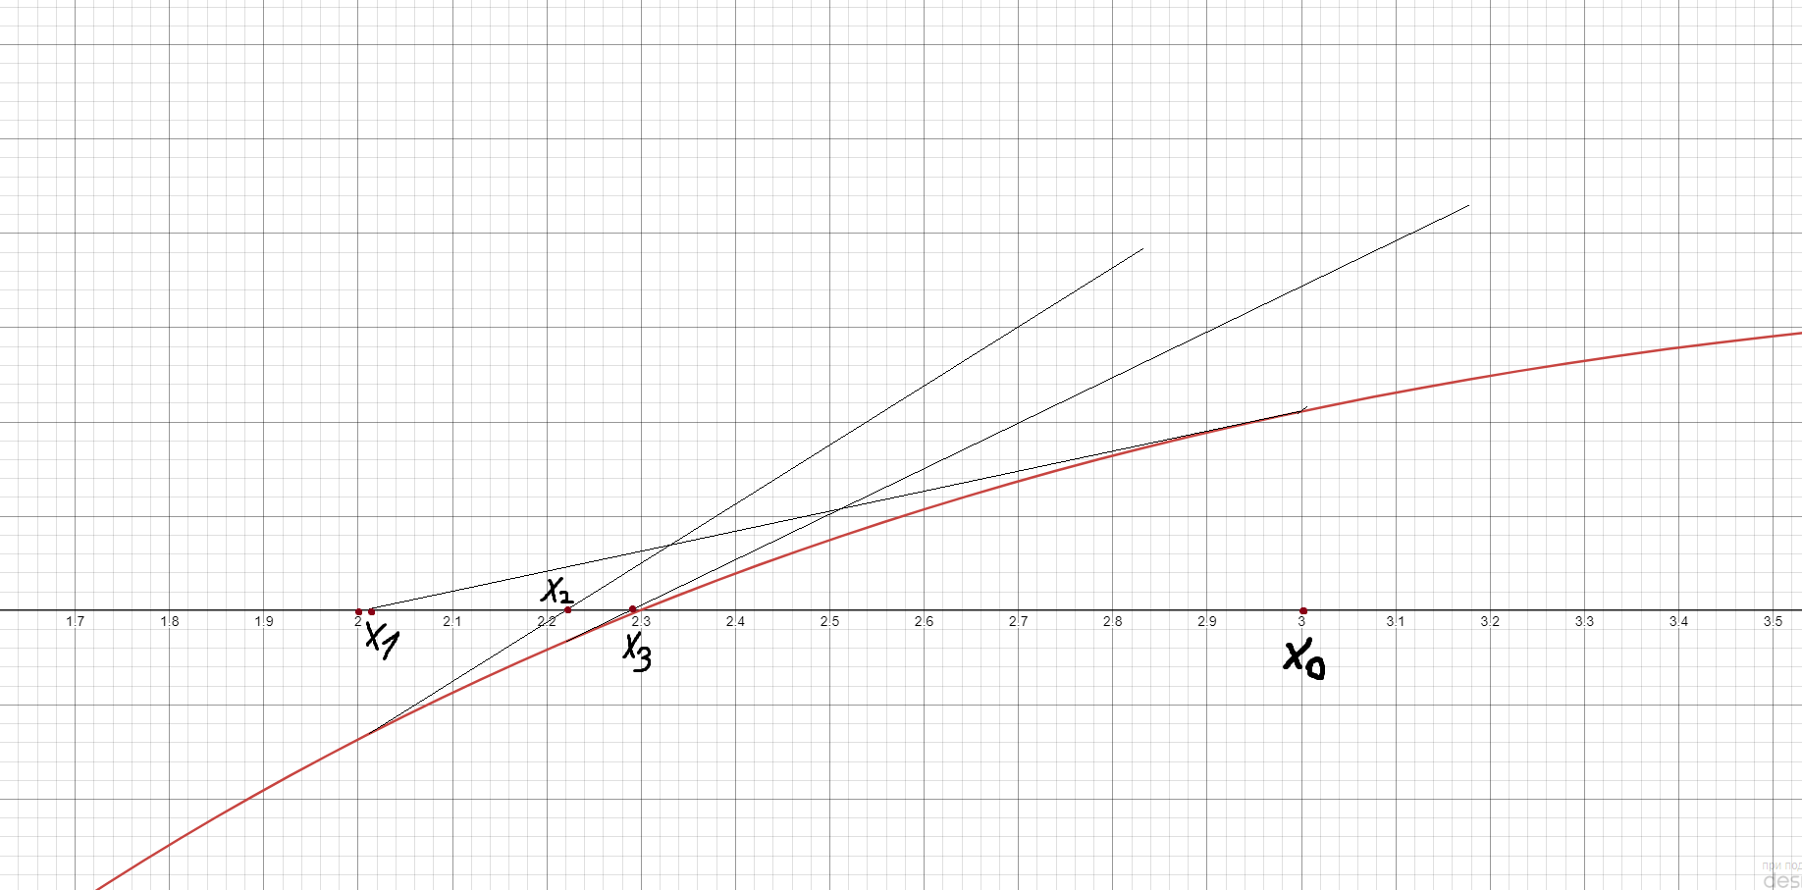

*Метод половинного деления*

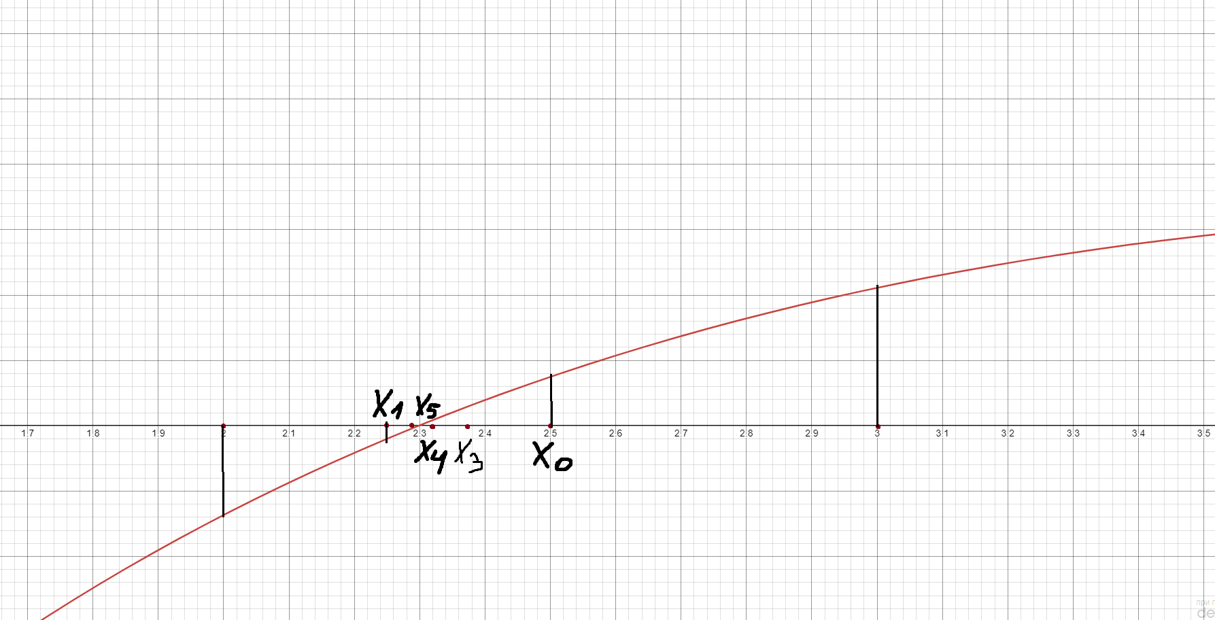

*Метод итераций*



**Блок-схемы:**

*Метод Ньютона*

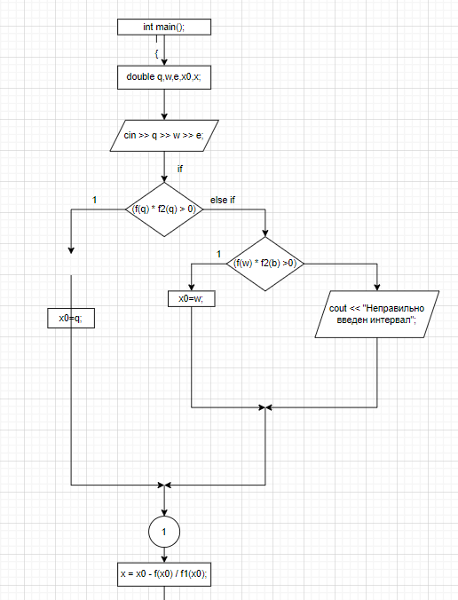 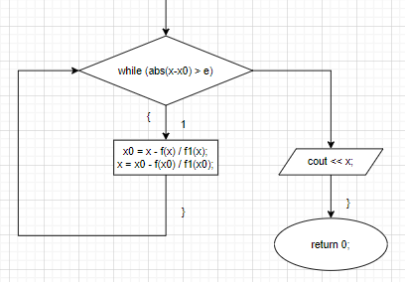

Метод половинного деления

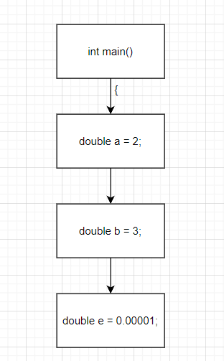

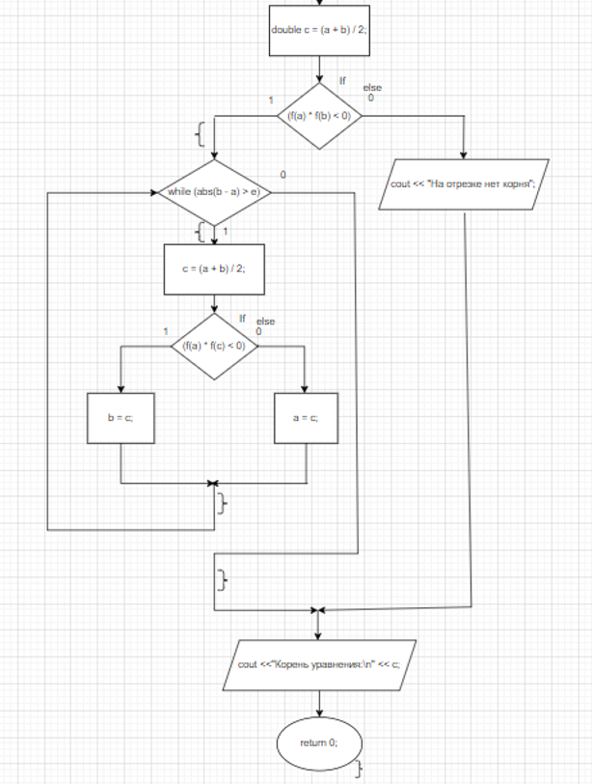

*Метод итераций*

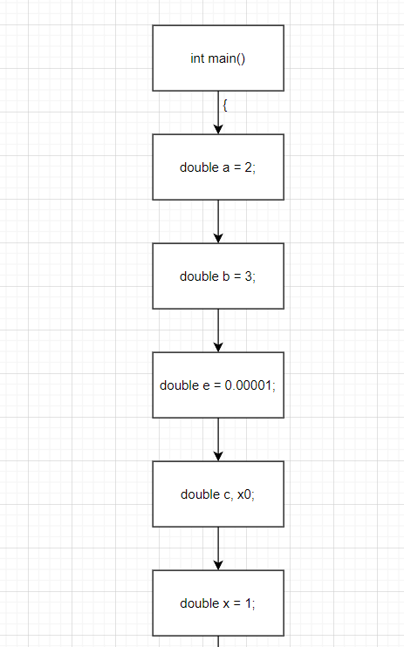

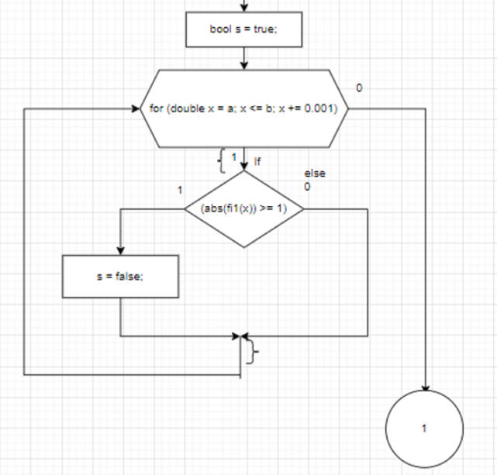

**Программы**

*Метод Ньютона*

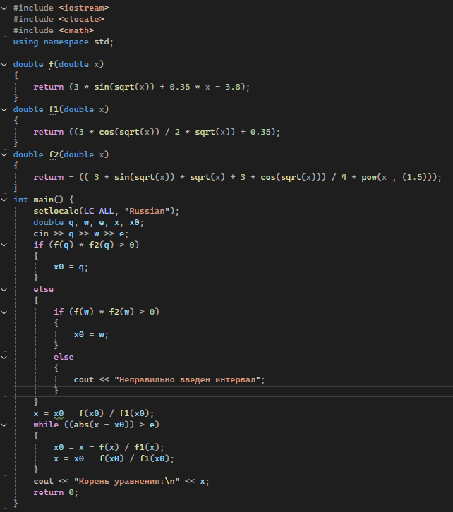

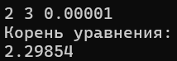

Метод итераций

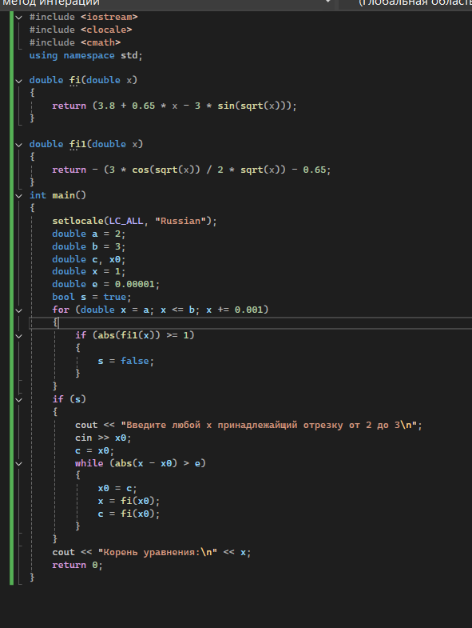

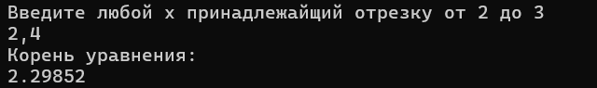

Метод половинного деления

